**8 - НАУРЫЗ ХАЛЫҚАРАЛЫҚ МЕЙРАМДЫ ӨТКІЗУ ТУРАЛЫ**

**АҚПАРАТ**

8 - наурыз Халықаралық әйелдер күніне орай Жылымды негізгі мектебінде 2019 жылдың 7 наурыз күні 14 00 – сағатта «Арулар-асыл жандар» атты мерекелік іс-шара мектептің ер мүғалімдер мен оқушылардың ұйымдастырылуымен өтті. Іс-шара өте қызықты әрі тартымды, жоғары деңгейде өтті.

Іс-шара барысында оқушылар өлен оқып, би билеп,әсем әндері мен қызықты көріністерін жиылған әйелдер қауымына ұсынды. Іс-шара соңында ата-аналар өз алғыстарын айтты.

Сонымен қатар ойындар ұйымдастырылды.

Ойындар ІІІ-кезеңнен тұрды

**1.**Әуенді тап **(кино)**

**2.**Мимикамен келтіру **(карточка)**

**3.**Наушник таққызып, дұрыс сөзді табу **(карточка)**

Ойында ата-аналар, мұғалімдер, оқушылардан құрылған топтар өзара жарысқа түсті. Жарыс кезінде барлығы алғырлық танытып, белсене қатысты. Топтар арасынан суырылып ұстаздар тобы жеңіске жетті.

Қорытындылай келе мереке соңында мектеп директоры Жылқыбай Нариман Малгаждарұлы жиылған қауымды Халықаралық әйелдер күнімен құттықтай отырып, жарысты жеңіп алған ұстаздар тобын мадақтау қағазымен марапаттады !!! Жалпы барлығы мәз мейрам болып тарқасты.

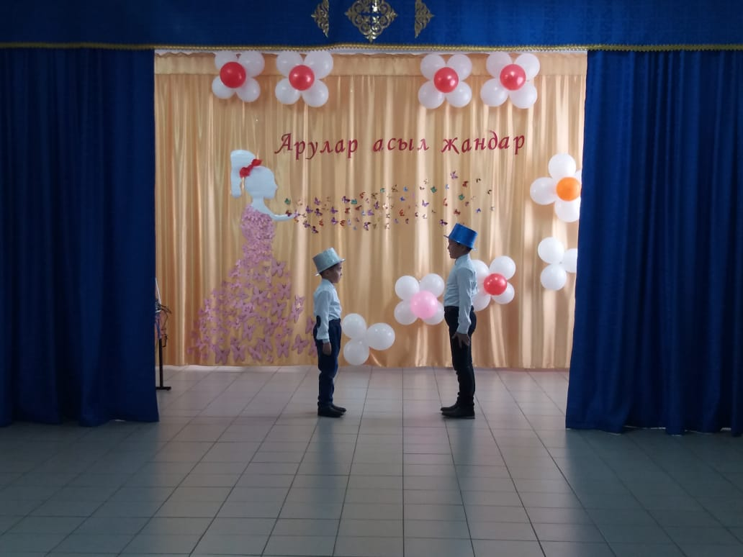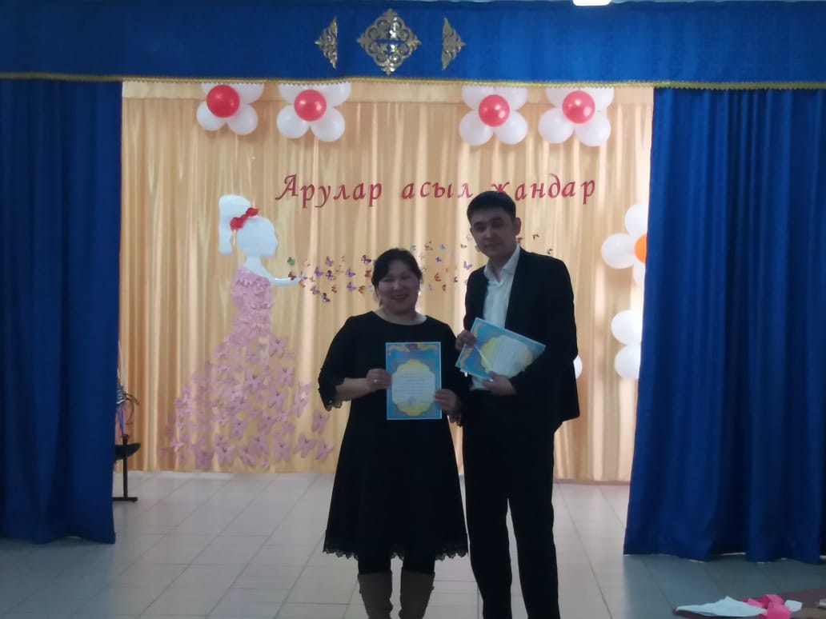

**Аға тәлімгер:** Е.О.Жылқыбай

**Дене шынықтыру мұғалімі:**Б.Қ.Бекишев